Mgr inż. Jan T. Kosiedowski
Rzeczoznawca budowlany w zakresie dróg
Decyzja Nr RZE/X/0004/13

„Trzon CENTRALNEGO PASMA USŁUGOWEGO”
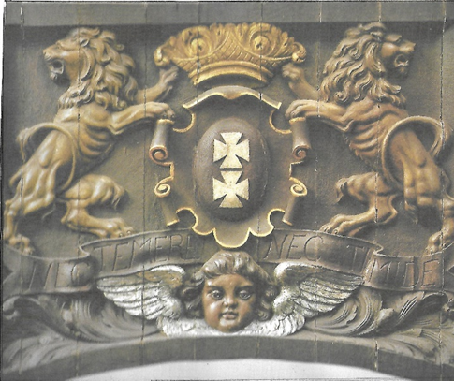
(CPU) w Gdańsku
„Bez strachu, lecz z rozwagą”

CZĘŚĆ 1
Opracowanie studialne dla trzonu Centralnego Pasma Usługowego, w kontekście koncepcji kształtowania układu drogowego, z uwzględnieniem dotychczas rozważanych wariantów i rozwiązań.

BIURO ARCHITEKTA MIASTA
– GDAŃSK listopad 2022

1. Wprowadzenie - tło historyczne
Omawiając dotychczasowe opracowania planistyczne i projekty nie można, moim zdaniem, pominąć uwarunkowań, które miały decydujący wpływ na planowanie urbanistyczne i realizację sieci drogowej w Gdańsku i Aglomeracji Trójmiejskiej.
Po rozbiciu dzielnicowym, Pomorzem Gdańskim zawładnął na 150 lat Zakon Krzyżacki. Od XV wieku, po wypędzeniu Krzyżaków z Pomorza, w okresie Rzeczypospolitej Obojga Narodów., Gdańsk był największym i najbogatszym miastem - morską stolicą kraju. Miastem tolerancji, przestrzegania wartości uniwersalnych i jednocześnie wiernym Koronie Polskiej. W XVII wieku, w czasie „potopu szwedzkiego” tylko Gdańsk, Jasna Góra i Zamość nie poddały się Szwedom. Gdańsk do rozbiorów był „perłą w koronie Rzeczypospolitej”.
Armia Czerwona w czasie „wyzwalania” Pomorza traktowała większość miast jako niemieckie i równała je z ziemią. W Gdańsku, Główne i Stare Miasto przestały praktycznie istnieć. Wrzeszcz był zrujnowany.
W świadomości ludności polskiej, napływającej z Kresów i centrum kraju, Gdańsk od wieków był jako port u ujścia Wisły, nieodłącznym elementem ekonomicznej struktury kraju. Ten mit miasta wyjątkowego, od wieków, był ważnym motorem dla większości nowych mieszkańców dla ich olbrzymiego wysiłku w dzieło odbudowy. W marcu 1945 r. w grupie operacyjnej, do Gdańska przybył inż. arch. Władysław Czerny, wiceprezydent, propagator idei odbudowy miasta w formie historycznej. Lata 1945-46 to również początki odbudowy środowiska akademickiego. Pierwsi profesorowie i studenci Politechniki Gdańskiej pracowali przy odgruzowaniu i odbudowie Miasta i Politechniki. Studenci w czasie studiów podejmowali pracę przy projektowaniu i odbudowie. Tak powstawały pierwsze firmy zaangażowane w planowanie i odbudowę miasta, m. innymi Regionalna Dyrekcja Planowania Przestrzennego, Zakład Osiedli Robotniczych i inne. Przekładało się to na śmiałe wizje i rozwiązania dające fundament przyszłego rozwoju całej aglomeracji. Bez tego „zaczynu” nie byłoby silnego ośrodka akademickiego i kulturalnego. Nie jest przypadkiem, że w Trójmieście narodziła się Solidarność, odbyły się pierwsze w PRL demokratyczne wybory do władz NSZZ Solidarność, czy taki fenomen, jak „Gdański Areopag”, gdzie przez kolejne edycje rozważano cnoty, które symbolicznie, w formie rzeźb Gdańszczanie w XVI wieku umieścili na Złotej Bramie. Po wojnie rzeźby zostały pieczołowicie odrestaurowane. Nad tymi wartościami, w kolejnych latach dyskutowali zapraszani przez ks. Krzysztofa Niedałtowskiego i jego zespół znakomici przedstawiciele kultury, a mieszkańcy tłumnie uczestniczyli w tej „intelektualnej uczcie”.
To duch i zaangażowanie, dawnych i obecnych mieszkańców powoduje, że Metropolia Gdańska rozwija się i przyciąga.

2. Założenia planistyczne i studia kierunkowe - lata 1950 - 1970
Pierwsze decyzje planistyczne podejmowane były „z marszu”:
- Główne Miasto odbudowywane było jako „dzielnica mieszkaniowa Starówka”. Zniszczenie dawnego układu miasta sprawiło, że można było wytyczyć nowe arterie komunikacyjne, czyli dwie jezdnie z torowiskiem tramwajowym w pasie dzielącym, w Al. Leningradzkiej, obecnie Podwale Przedmiejskie, w Wałach Jagiellońskich, obecnie Podwale Grodzkie, w Al. Zwycięstwa i Al. Grunwaldzkiej. Zainteresowanych szczegółami zapraszam do literatury opisującej okres rekonstrukcji i odbudowy, oraz do albumów: „Był sobie Gdańsk”, czy zbiorów fotografii ojca i syna Kosycarzy.
Zaplecze naukowe odbudowy tworzyła głównie Politechnika Gdańska.
Do realizacji zadań szczegółowych powołano Wojewódzkie Biuro Planowania Przestrzennego, Miasto projekt, BPBK i inne przedsiębiorstwa zaangażowane w przygotowanie i odbudowę zniszczonej infrastruktury.
W latach 50 -60 - tych rozpoczęły się systematyczne prace planistyczne obejmujące Gdańsk - Sopot – Gdynię. Tak zwany „Plan G – D” obejmował podstawowe założenia planistyczne całej aglomeracji. W odległości ok. 20 km położone są dwa ośrodki miejskie. Po wojnie zniknęła granica państwowa pomiędzy Gdańskiem i Gdynią. Są to miasta położenie między morzem i zalesionymi wzgórzami morenowymi. To zadecydowało o przyjęciu modelu pasmowego, z dwoma ośrodkami połączonymi drogą i linią kolejową, tworzącymi oś aglomeracji. Wybrany model był wariantem optymalnym.
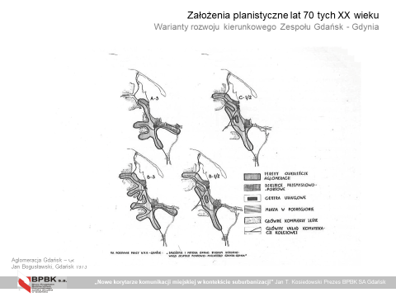

Dalsze prace planistyczne były pogłębieniem przyjętego dwubiegunowego
modelu pasmowego. Osią „zespołu G-D” stały się biegnące równolegle do
morza: linie kolejowe (dalekobieżna i lokalna), oraz trasa drogowa.

Zakładano duży potencjał aglomeracji i w perspektywie podwojenie
liczby mieszkańców do 1.5 miliona. Już w latach 60-tych zbudowano, równolegle do istniejącej linii kolejowej, tory szybkiej kolei miejskiej –SKM (Na bazie taboru z berlińskiego metra). W założeniach kierunkowych planowano realizację Przymorskiej SKM oraz autostrad miejskich - klasy E-1 (nomenklatura Normatywu Drogowego z lat 1960-70): na osi Północ Południe - „Drogi Czerwonej”, wzdłuż linii kolejowej, oraz „Drogi Zielonej” po terenach tzw. Dolnego Tarasu (Przymorze, Żabianka, Zaspa). Podstawowym założeniem było uzyskanie na głównym kierunku sprawnego połączenia transportem publicznym i indywidualnym (czas przejazdu max. 45 minut)
Równolegle na wzgórzach morenowych została zaprojektowana i zbudowana Obwodnica Trójmiasta i naturalną konsekwencją było planowanie i budowa dróg łączących obwodową z centrum miasta. Dla Gdańska projektowano trasy na parametrach Normatywu jw., dla ruchu przyspieszonego - klasy P-1, były to: Nowa Małomiejska, trasa WZ (Armii Krajowej) + Nowa Politechniczna, Nowa Słowackiego, Now Spacerowa. Założenia zostały wpisane do szczegółowych MPZP.
Powyższe założenia pokazuje plansza układu drogowego studium sfinalizowanego w 1970
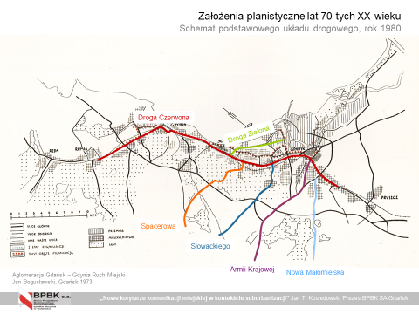

- Koncepcje i prace studialne realizowane w latach 1950 - 89 w pasie Al. Grunwaldzkiej, odbudowa zniszczonej infrastruktury, modernizacja pasa Al. Grunwaldzkiej.
Jeszcze raz warto podkreślić - cechą środowiska gdańskiego, pomimo braku środków finansowych i materialnych, była wola budowy nowoczesnego i wyjątkowego miasta i metropolii.
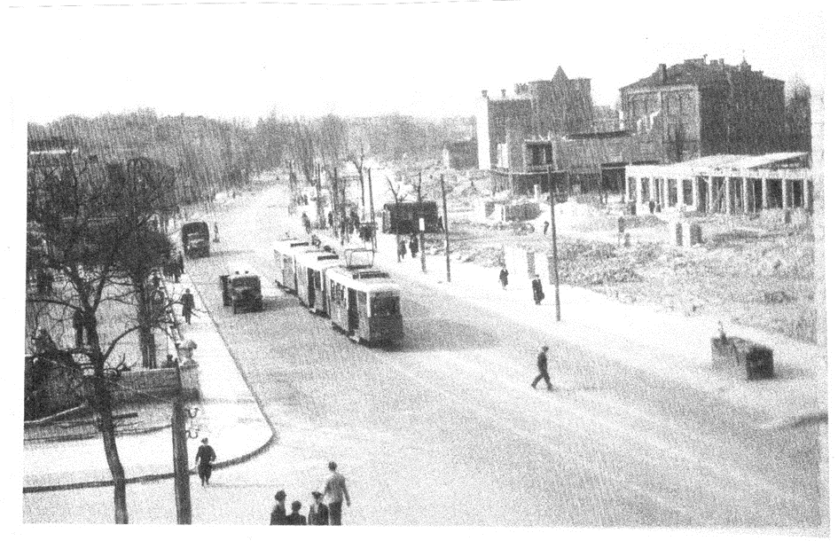
  - Decyzja i realizacja Alei Grunwaldzkiej jako ulicy dwujezdniowej z torowiskiem tramwajowym w pasie dzielącym. Taką decyzję umożliwiły znaczne zniszczenia zabudowy centrum Wrzeszcza. Podjęto decyzję usunięcia ruin budynków wschodniej pierzei ulicy i budowy drugiej jezdni. Równocześnie rozpoczęła się budowa nowych budynków mieszkalnych po obu stronach ulicy w centrum Wrzeszcza. Wyjątek stanowiły zachowane budynki na wysokości ul. Jesionowej, które tymczasowo zostały ominięte przez linię tramwajową i jezdnię alei Grunwaldzkiej. Jak wiadomo „stan tymczasowy” trwa do dzisiaj.
"Bez strachu, lecz z odwagą"
  - Obok Głównego Miasta i historycznego centrum Gdańska skupiającego wszystkie urzędy, powstawał Gdańsk Wrzeszcz - drugi ważny ośrodek miejski, o charakterze handlowo – usługowym. Tworzenie ośrodków koncentrycznych jest korzystniejsze od klasycznego modelu pasmowego, biorąc pod uwagę funkcjonalność komunikacyjną, czyli pracę przewozową, średni czas dojazdu do pracy i dostęp do usług.
Na głównym kierunku północ – południe, obok ciągu Alei Zwycięstwa – Grunwaldzkiej - Niepodległości, głównym czynnikiem integrującym aglomerację była SKM, zapewniająca szybki i masowy transport pasażerów.
  - Prace koncepcyjne nad stworzeniem alternatywnej trasy północ – południe - jako drogi ruchu szybkiego, tzw. „Drogi Czerwonej” (w fazie planowania przez drogowców namalowana- czerwoną kredką). W Gdańsku i Sopocie projekty nie wyszły poza fazę koncepcji. Funkcję trasy „współpracującej” z Al. Grunwaldzką przejęła Al. Rzeczypospolitej (Rokossowskiego) – Chłopska – Legionów - oś komunikacyjna tzw. Dolnego Tarasu (Zaspa, Przymorze, Żabianka)
  - Trasy łączące oba główne ciągi komunikacyjne - Al. Grunwaldzką i Al. Rzeczypospolitej:
- budowa drugiej jezdni ul. Pomorskiej (nie zrealizowano odcinka z przebudową wiaduktu kolejowego i włączenia w Al. Grunwaldzką – skrajnia pod torami 3.8 m) Powodem były koszty budowy nowego wiaduktu. Teraz dochodzi problem likwidacji ruin budynku Zajezdni Tramwajów Konnych. Brak ok. 100 metrów jezdni i jednego przęsła wiaduktu powoduje, że od lat nie jest wykorzystana przepustowość ważnej trasy układu podstawowego miasta.
- ul. Piastowska - stara aleja, z jedną jezdnią- (skrajnia pod torami 3.4 m), ważna jako oś komunikacyjna „Małego Przymorza”.
- ul. Kołobrzeska to kolejne ważne połączenie Al. Grunwaldzkiej z Aleją Rzeczypospolitej. Z jezdnią czteropasową i chodnikami. Budowana równolegle z Przymorzem, nowocześnie zaprojektowana i zrealizowana w latach 60-tych ubiegłego wieku.
- ul. Braci Lewoniewskich - z wiaduktem stanowiącym, aktualnie dojście do przystanku SKM Zaspa i łącznik drogowy Al. Grunwaldzkiej z ul. Hynka / Jana Pawła II (nośność wiaduktu 3.5 t)
- ul. Kościuszki (stara) z odbudowanym wiaduktem kratowym nad torami kolejowymi, na przedłużeniu ul. Słowackiego.
- Łącznik pod torami przy stacji Wrzeszcz – lokalne połączenie drogowe: ul. Białej/ Wajdeloty, z ul. Czarną (obecnie ks. Zator Przytockiego) / Dmowskiego (skrajnia pod torami 3.4 m).
- ul. Do Studzienki (Hibnera) - Miszewskiego – Wyspiańskiego – pl. Ks. Komorowskiego – Legionów. W planach miejscowych - ulica dwu jezdniowa. Powodem były problemy z kosztami budowy nowego wiaduktu kolejowego i wyburzeniami przy ul. Wyspiańskiego (skrajnia pod torami 3.5 m). Wykonano przebudowę ul. Miszewskiego.
- ul. Gen. Hallera (d. Marksa) – wiadukt pod torami o skrajni 3.4 m. Za torami połączona z ul. Kliniczną i później węzłem Kliniczna i z ul. Marynarki Polskiej. Planowano „wyprostowanie trasy” i budowę nowego wiaduktu o pełnej skrajni i dwóch jezdniach z torowiskiem tramwajowym w pasie dzielącym.
Przebudowa objęła modernizację skrzyżowania Al. Grunwaldzkiej - Hallera z gruntowną przebudową układu torowego (w nawiązaniu do przebudowanego torowiska w Al. Zwycięstwa, oraz wydzieleniem prawego skrętu) z geometrią skrzyżowania dostosowaną do nowej organizacji ruchu i programu sygnalizacji świetlnej.
- Węzeł Kliniczna – pomimo oddalenia od przedmiotu opracowania, warto przypomnieć historię budowy węzła oraz rozbudowanej pętli tramwajowej. W latach 70-tych na terenach przemysłowych stoczni pracowało ponad kilkanaście tysięcy pracowników, których trzeba było na godzinę 6-tą dowieźć do pracy. Przyjęto, że linie tramwajowe w ul. Jana z Kolna i Marynarki Polskiej powinny obsługiwać tereny stoczniowe „na zakładkę” tj. linie z północy powinny dowozić pracowników do bramy nr1 (obecny Plac Solidarności) a linie tramwajowe z południa do ul. Twardej. Zmiany ustrojowe radykalnie zmniejszyły zapotrzebowanie na pracowników. Pętlę na Pl. Solidarności zmiotła pokojowa rewolucja, pętla przy ul. Twardej przetrwała wraz z węzłem.
  - Planowana w latach 70 tych, trasa równoległa do Al. Grunwaldzkiej, po jej zachodniej stronie tzw. „Bulwar Akademicki” - jako przedłużenie ul. 3-go Maja, dalej przez Plac Zebrań Ludowych, ul. Traugutta (na zapleczu Politechniki Gdańskiej), ul. Partyzantów (na zapleczu budowanego kampusu Uniwersytetu) do ul. Wita Stwosza. Zbudowano ją jako dwujezdniową z torowiskiem tramwajowym. Koncepcji Bulwaru Akademickiego nie kontynuowano jako trasy odciążającej ruch na zapleczu Al. Grunwaldzkiej. Pozostała do wykorzystania przebudowana ul. Wita Stwosza, która powinna przejąć część ruchu lokalnego na tym terenie.
  - Realizacja obwodnicy Trójmiasta spowodowała konieczność zbudowania sprawnych połączeń z obszarami centralnymi miasta.
- Trasa W-Z, obecnie Armii Krajowej. Zrealizowana kolejnymi odcinkami do Obwodnicy. Zrezygnowano z budowy planowanej tzw. Małej Obwodnicy, która miała wyprowadzić część ruchu z trasy AK poza centrum Gdańska, przez Olszynkę. Pozostałością jest rozsunięcie jezdni trasy AK na wysokości cmentarza Łostowickiego oraz rezerwa terenu na estakadę nad ul. Łostowicką.
- Trasa Politechniczna, która miała przebiegać na południe od kampusu Politechniki i wchodzić w ul. Marynarki Polskiej w ówcześnie projektowany Węzeł Kliniczna (węzeł Kliniczna nie był planowany jako węzeł Drogi Czerwonej). Poniżej pokazana Trasa Politechniczna - Marynarki Polskiej, miała łączyć Nowy Port
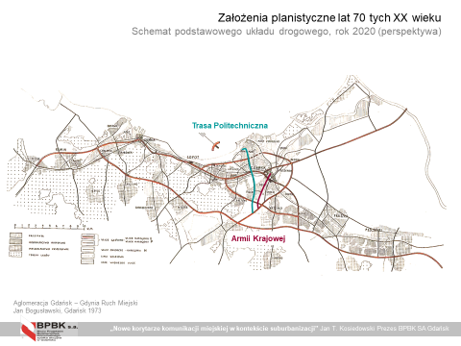
(również tereny portowe przy ul. Oliwskiej) z obwodnicą.

Nowa Sobieskiego –łącząca osiedle „Morena” (dzielnica Piecki- Migowo) z Dolnym Wrzeszczem. Koncepcja zakładała budowę ulicy dwujezdniowej na zapleczu istniejącej ul. Sobieskiego, dawnej Hibnera (Do Studzienki), Miszewskiego, do Placu ks. B. Komorowskiego.
Na bazie koncepcji wyburzono budynek przy al. Grunwaldzkiej, ale dalsze plany trasy dwujezdniowej padły z uwagi na koszty wykwaterowań i konieczność budowy nowego wiaduktu kolejowego.
Przebudowano natomiast ul. Miszewskiego z pełną infrastrukturą podziemną. Po raz pierwszy zarejestrowano dwukrotnie wyższe koszty przebudowy infrastruktury od kosztów wykonanych robót drogowych.
  - Pierwsze kompleksowe projekty inżynierii ruchu
Zaczął się nowy etap rozwoju systemu transportowego miasta. Do tej pory poprawa sprawności komunikacyjnej odbywała się poprzez budowę lub rozbudowę układu drogowego. Na Alei Grunwaldzkiej od tej pory poprawa przepustowości odbywała się głównie poprzez usprawnianie systemu sterowania ruchem.
Wprowadzenie sygnalizacji świetlnej na Al. Grunwaldzkiej. (Na zdjęciu poniżej -widać nowe, malowane w formie „zebry” przejścia dla pieszych). Pierwsza przebudowa skrzyżowania ul. Do Studzienki (Hibnera) – Miszewskiego z Al. Grunwaldzką, z infrastrukturą podziemną w tym wymieniono kanalizację deszczową w ulicy, przez lata zamuloną w 70%.
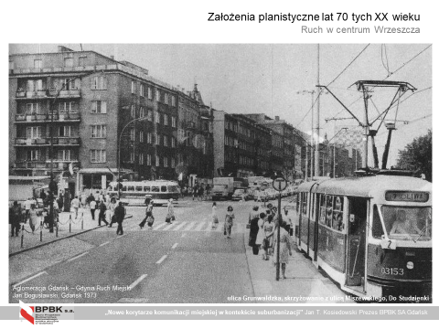
Wypadki kolizji pieszych z samochodami na przejściu widocznym poniżej przyspieszyły przebudowę skrzyżowania. Poszerzono i zabezpieczono peony na przystankach. Zabezpieczono barierkami i zmieniono cykl sygnalizacji. Najpierw faza zielona dla pieszych, potem dla tramwaju. Wyeliminowało to wbieganie najezdnie.
Zatłoczenie Al. Grunwaldzkiej, widoczne na zdjęciu poniżej.
- Problem rozwiązał Zarząd Dróg i Zieleni w Gdańsku wprowadzając tzw. „Zieloną Falę”, polegającą na skoordynowaniu sygnalizacji świetlnej na skrzyżowaniach, z priorytetem dla Al. Grunwaldzkiej. Powyższe wymagało budowy infrastruktury łączącej wszystkie skrzyżowania w Al. Grunwaldzkiej, wykonania pomiarów ruchu i projektów sygnalizacji.
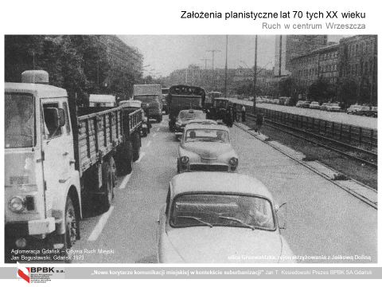
Koszt był jednak niewspółmiernie niższy uzyskanej przepustowości, od rozbudowy układu drogowego.
Przebudowa kolejnych skrzyżowań skanalizowanych, z: ul. Słowackiego, ul. Wojska Polskiego, ul. Kołobrzeską- Bażyńskiego, ul. Opata Rybińskiego, ul. Piastowską, ul. Pomorską, ul. Czyżewskiego.
4.0 DYNAMETROPOLIS GDAŃSK – Główne Miasto, centrum administracyjne + Wrzeszcz centrum usługowe, Politechnika + Oliwa, centrum biurowe i biznesu, Uniwersytet
* Rozbudowa i modernizacja – „wybuch wolności i samorządności”
- lata 1990 – 2020
Nowe założenia planistyczne opracowane przez BRG zakładały pozostawienie Al. Grunwaldzkiej jako głównej osi komunikacyjnej Gdańska, ale z ograniczeniem funkcji tranzytowych. Koncepcja tzw. „Ramy Komunikacyjnej” zapewniała taki kierunek przekształcenia. Powyższe natrafiło na opór mieszkańców, szczególnie Dolnego Tarasu, nie akceptujących Drogi Zielonej oraz mieszkańców innych dzielnic w których ulice miały spełniać funkcje „wyżej niż lokalne”. W trakcie rozwijania się struktur samorządowych i doświadczenia współpracy, rozwijał się partnerski dialog między stronami.
Przykładem jest zaangażowanie przedstawicieli samorządów w dyskusję dotyczącą rozwiązań komunikacyjnych w „Pasie Alei Grunwaldzkiej”.
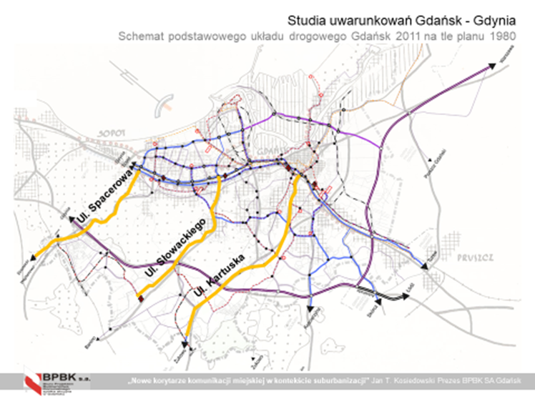
Analizując możliwości i ograniczenia funkcjonowania komunikacyjnego Centralnego Pasma Usługowego, niezbędna jest analiza systemu transportowego w szerszym kontekście. Istotna jest możliwość współpracy systemu w większym obszarze, żeby ograniczać bariery rozwojowe CPU i optymalizować koszty funkcjonowania całego systemu Metropolii.

4.1 Pierwsza faza inwestycji w pasie CPU
- Al. Grunwaldzka we Wrzeszczu. Inwestycje związane z budową obiektów handlowych
- Al. Grunwaldzka na odcinku ul. Jaśkowa Dolina – ul. Dmowskiego
Lata 1990 -2000 to okres aktywności miejscowego kapitału. Dominujący wpływ na gospodarkę zaczęły mieć rozwijające się małe firmy prywatne związane z handlem i usługami. Aktywność Polaków była imponująca. Pomimo bardzo ograniczonych kapitałów powstawało dużo nowych przedsiębiorstw. To okres prywatyzacji przedsiębiorstw państwowych i upadek wielu dużych które nie były wstanie przystosować się do zmieniających warunków (np. rwały się łańcuchy dostaw).
Wzrost małych przedsiębiorstw przekładał się na wzrost „ruchliwości” tym samym większy ruch samochodowy. W pierwszej fazie nadwyżki ruchu przejmowała Obwodowa Trójmiasta (w ciągu dekady natężenie ruchu się podwoiło). Zaczął się paraliż systemu transportowego. Ulice dojazdowe do Al. Grunwaldzkiej, głównie Słowackiego – dojazd do lotniska, Spacerowa – dojazd do Osowej korkowały się na wiele godzin. W takich warunkach prowadzenie działalności gospodarczej graniczyło z cudem. Do tego trudności techniczne i organizacyjne przeżywała SKM, co powodowało, że transport miejski zaczął przejmować pasażerów na kierunku północ – południe. Np. w gdańsku przewozy liniami tramwajowymi dwukrotnie przekroczyły przewozy SKM. Taka polityka nie rozwiązywała problemu przemieszczania się między Gdańskiem i Gdynią i pogłębiała kryzys w SKM.
Obok handlu obwoźnego zaczęły powstawać pierwsze nowe obiekty handlowe. Przy Rynku we Wrzeszczu zbudowano pawilony „Bazar Manhattan”, po dziesięciu latach kupcy wybudowali Dom Handlowy „Manhattan”. Doprowadziło to do zmiany układu drogowego. - UL. Partyzantów została przedłużona do ul. Jaśkowa Dolina. Ul. Dmowskiego przedłużona do ul. Partyzantów stała się ulicą jednokierunkową. Drugi kierunek (do dworca Wrzeszcz) obsługuje ul. Konopnickiej. Cały układ drogowy funkcjonuje do dzisiaj.
Z pierwotnych planów - nie zbudowano tunelu dla pieszych pod Al. Grunwaldzką, na przedłużeniu ul. Dmowskiego, z wejściem do poziomu -1 Centrum Handlowego, oraz równolegle prowadzonego kanału zbiorczego dla uzbrojenia podziemnego – to jedna z pierwszych prób budowy kanału dla uzbrojenia podziemnego w obszarze silnie zurbanizowanym
- Miejski projekt budowy ścieżek rowerowych w Al. Grunwaldzkiej
- Budowa w Al. Grunwaldzkiej wydzielonych ścieżek rowerowych. Na bazie wytycznych tzw. „Standardów Projektowania dróg rowerowych” opracowanych przez zespół Politechniki Gdańskiej - WILiŚ, zatwierdzonych przez RMG zostały wykonane projekty i ruszyła budowa ścieżek rowerowych w Al. Grunwaldzkiej. Najpierw od Wrzeszcza do Oliwy, potem w centrum Wrzeszcza (ul. Słowackiego- ul. Hallera), następnie w Al. Zwycięstwa do ul. Hallera.
4.2 Inwestycje zmieniające liniową aglomerację Gdańsk – Gdynia w dynamicznie rozwijającą się metropolię
4.2.1 Al. Grunwaldzka- Słowackiego- Kościuszki- Dmowskiego (do dworca PKP)
- Po zakończeniu budowy Centrum Manhattan rozpoczęła się budowa centrum handlowego „Galeria Bałtycka”. Inwestor ECE Projekt Management wykupił tereny po byłej fabryce czekoladek i BPK obejmujący teren pomiędzy Al. Grunwaldzką- ul. Kościuszki – ul. Dmowskiego. Projekt obejmował obiekt kubaturowy oraz przebudowę istniejącej infrastruktury drogowej i sieci podziemnej. Prace poprzedziły analizy ruchu i wpływu galerii na układ komunikacyjny miasta. Po raz pierwszy wprowadzony został pas do zawracania przed skrzyżowaniem z ul. Słowackiego. Analizy wykazały, że znaczne obciążenie skrzyżowania stanowią pojazdy zawracające w kierunku Oliwy.
System „zawrotek” zastosowano z powodzeniem na innych skrzyżowaniach Al. Grunwaldzkiej. W ramach porozumienia z Miastem ECE sfinansował projekt przebudowy ul. Słowackiego z analizami wariantów. Powyższe pozwoliło Miastu przyspieszyć złożenie wniosku o dofinansowanie przebudowy z Funduszy UE.
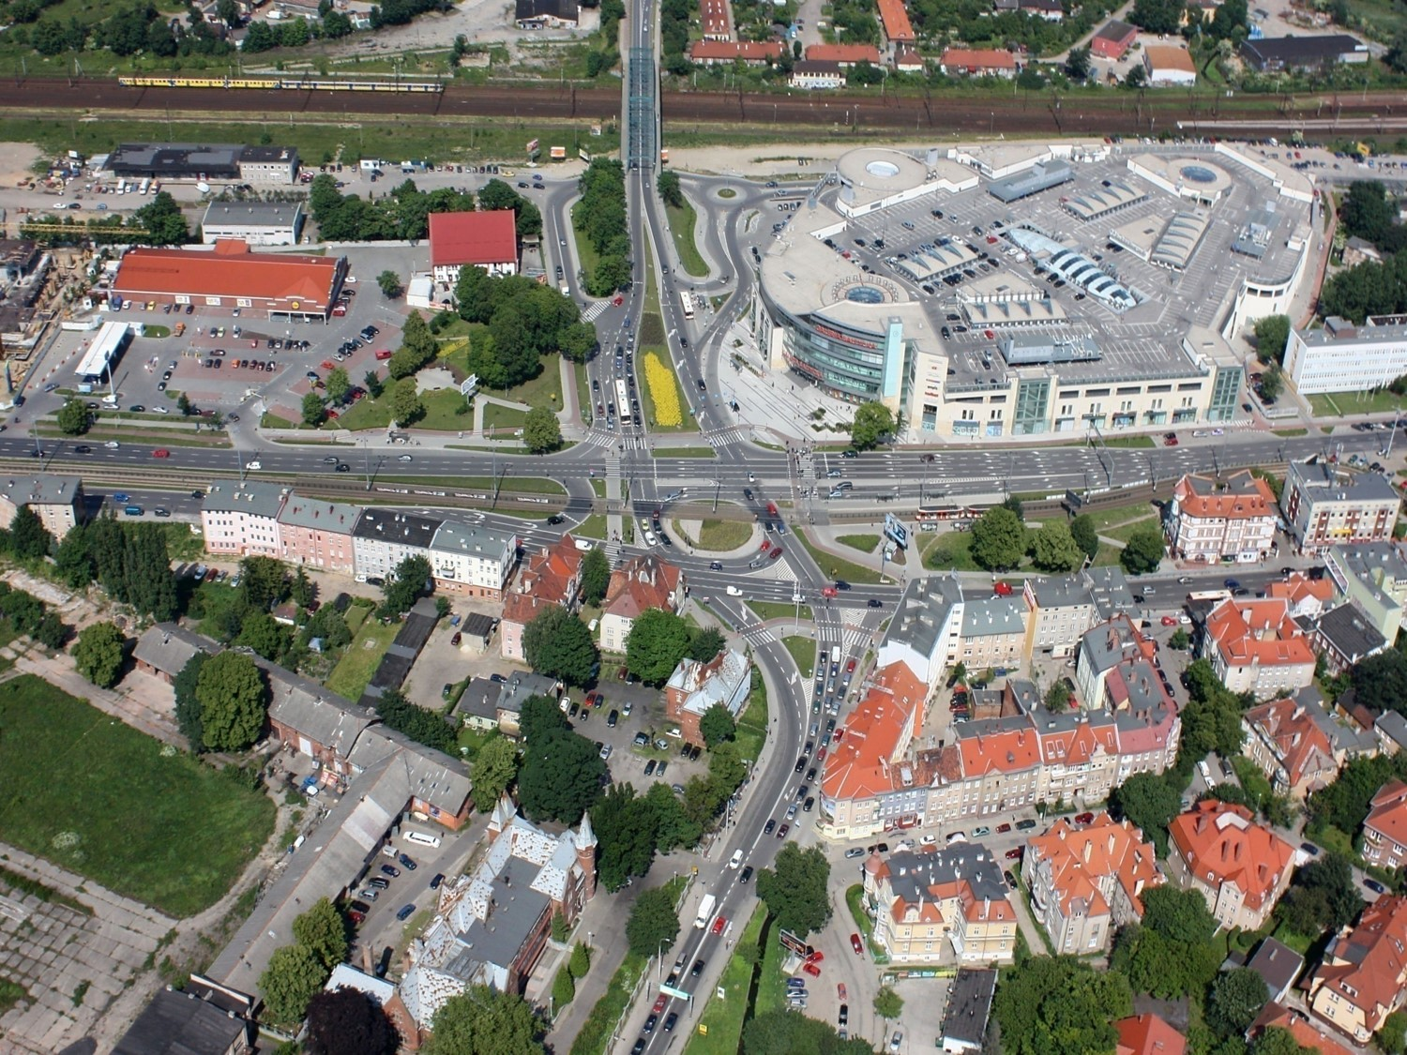
Na zdjęciu układ komunikacyjny po oddaniu Galerii Bałtyckiej. Jak widać główny problem zakorkowania ul. Słowackiego nie zniknął.

Wizualizacja projektu przebudowy u. Słowackiego. Uwaga: bez budowy jednej jezdni dwukierunkowej nad Al. Grunwaldzką w kierunku Al. Rzeczypospolitej – Legionów, ul. Słowackiego byłaby nadal zatkana. Niestety nie udało się zrealizować koncepcji przeprowadzenia głównego nurtu Potoku Strzyża przez terem Garnizonu i skierowania go w kierunku Zaspy. Potok Strzyża na odcinku ul. Słowackiego ma charakter rzeki górskiej, od Grunwaldzkiej (Galerii Bałtyckiej) płynie po płaskim terenie. Zbiornik retencyjny pod Galerią nie wystarcza na przejęcie ekstremalnych opadów atmosferycznych.
Na terenie Garnizonu Hossa zbudowała ciek wodny, który niewątpliwie tworzy dobry klimat, ale nie rozwiązuje problemów hydraulicznych. W ramach projektu rewitalizacji ul. Wajdeloty wybudowano kanał deszczowy, co ze zbiornikami przy Galeriach: Bałtyckiej i Metropolia stanowi docelowo rozwiązanie. Dla ochrony Dolnego Wrzeszcza potrzebny jest od ul. Wajdeloty nowy kanał deszczowy w kierunku ul. Wyspiańskiego – Hallera.
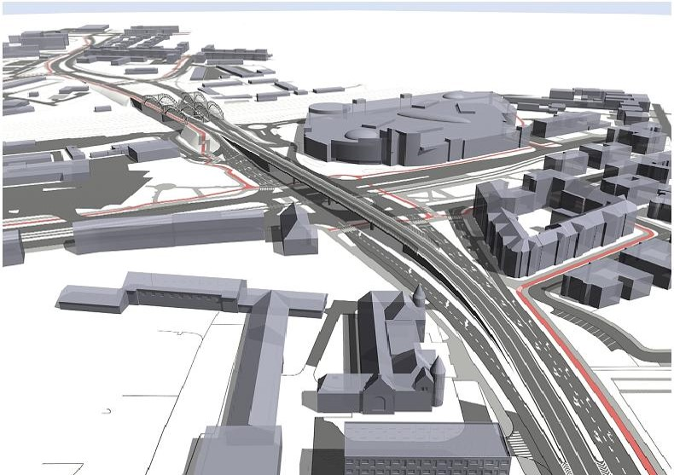
- Wybór wariantu przebiegu ul. Słowackiego:
Wariant 1 – zakładał dobudowę drugiej jezdni równolegle do istniejącej. W trakcie budowy budynków mieszkalnych (punktowców) w latach 70 tych ub. Wieku nie dopilnowano pozostawienia wystarczającej rezerwy erenu na rozbudowę ulicy – chodników, ścieżek, zieleni, przede wszystkim rezerwy na sieci magistralne. Wariant nie spełniał warunków technicznych projektowania dróg publicznych.
Wariant 2 – zakładał budowę drugiej jezdni po nowej trasie i zachowanie istniejącej po modernizacji. Wariant ten powodował ingerencję w obszar zaplecza ulicy, a jednocześnie powodował, że budynki mieszkalne znalazłyby się na „wyspie komunikacyjnej” z przekroczonymi normami hałasu i emisji spalin. Wariant wyeliminowali ekolodzy jako nie spełniający standardów UE.
Wariant 3 – zakładał budowę dwóch jezdni po nowej trasie i pozostawienie istniejącej Ul. Słowackiego, jako lokalnej.
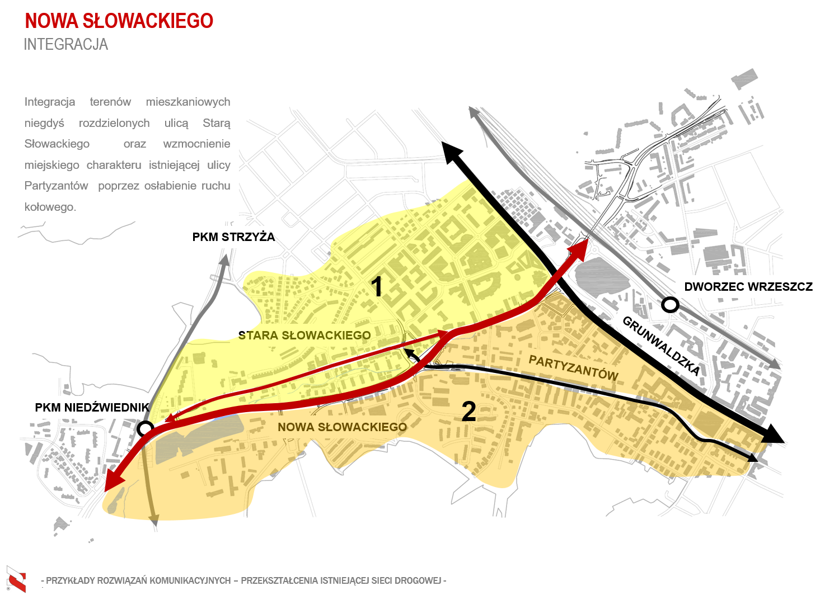

Poniżej rysunek z opracowania analizy hałasu. Nowa trasa Słowackiego (Żołnierzy Wyklętych) i ul. Chrzanowskiego z pokazanymi na czerwono i pomarańczowo obszarami przekroczenia dopuszczalnego hałasu.
Tematem nie rozwiązanym zostało zastąpienie ekranów przeciw hałasowych, obiektami np. usługowymi, chroniącymi budynki mieszkalne przed hałasem. Z uwagi na ograniczony teren wymaga to szczegółowych analiz architektonicznych i środków finansowych na realizację.
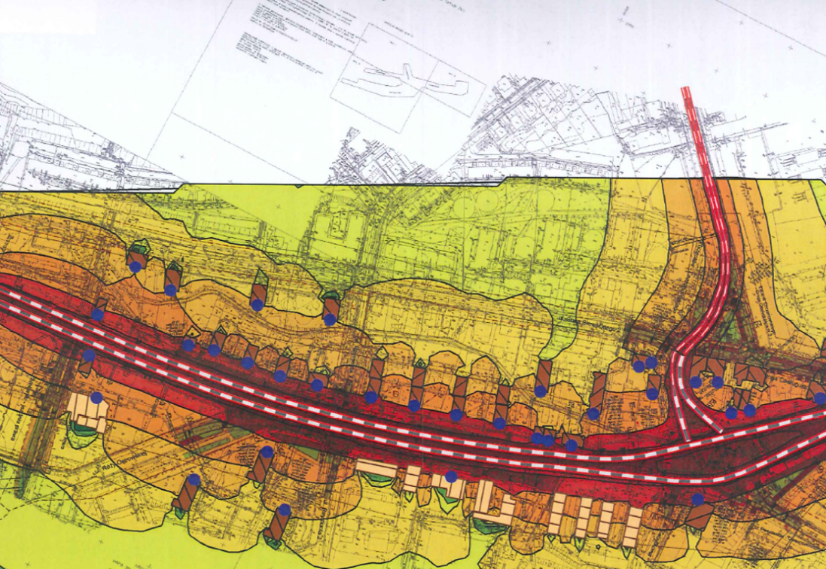
- W ramach analiz do projektu, urbaniści zaproponowali nowe założenia zagospodarowania całego obszaru objętego opracowaniem, z pokazaniem powiązania ważnych obiektów realizowanych w planach inwestycyjnych. Koncepcja proponowała ożywienie ul. Partyzantów i starej Słowackiego, jako obszaru usług miejskich.

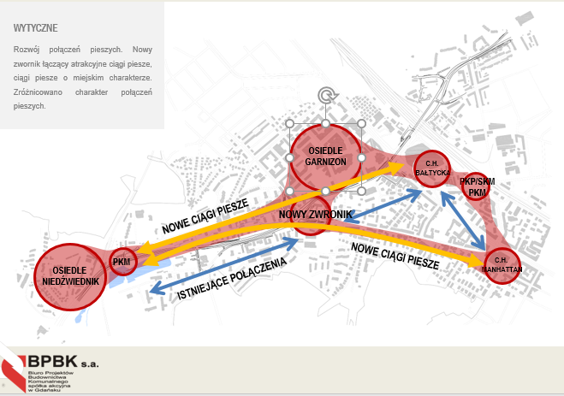
4.2.2 Stacja Wrzeszcz – projekty: Miasta, PKM, SKM, PKP, inwestorów galerii.
- Na placu przed dworcem Miasto planowało modernizację pętli dla autobusów i uporządkowanie ruchu pieszego i samochodowego, w tym budowę parkingu.
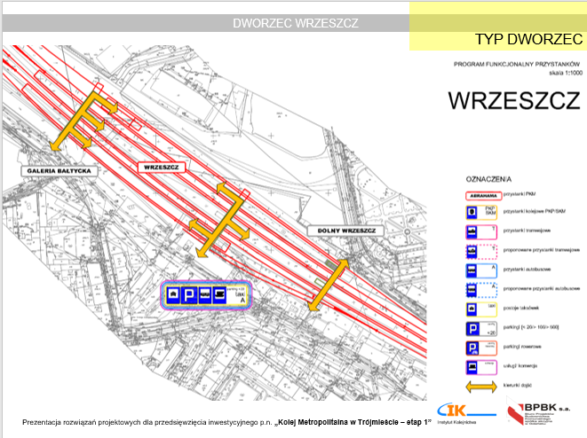
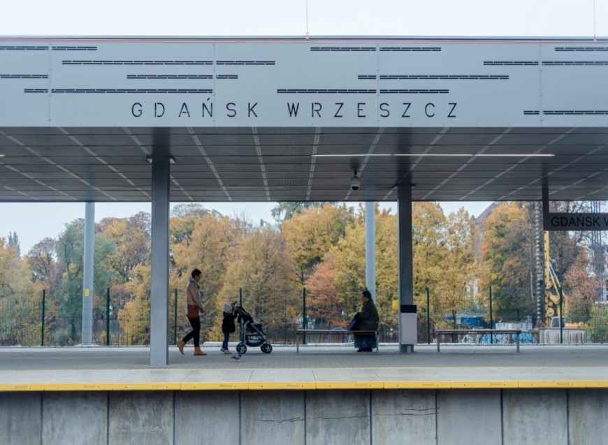
- Stacja Wrzeszcz z projektowanym peronem Pomorskiej Kolei Metropolitalnej (PKM). W koncepcji dworca przewidziano budowę 3 tunelu dla pieszych, dworzec autobusowy i parking przy ul. Dmowskiego (rysunek poniżej).
Równocześnie SKM przystąpiła do modernizacji przystanku Wrzeszcz.
4.2.3 Stacja Wrzeszcz – przystanek SKM Zaspa
W ramach koncepcji PKM zabezpieczono możliwość, docelowego wyprowadzenia torów PKM z torów SKM. Przewidziano wyjście ze stacji Wrzeszcz, na estakadzie nad wiaduktem Lewoniewskich i włączenie się w linię PKM za Al. Grunwaldzką. Ten projekt jest ciągle możliwy do realizacji. Rezerwa terenu jest zachowana na terenie PKP. Co ważne, uniemożliwia to np. dobudowę drugiego wiaduktu kratowego na ul. Lewoniewskich. Dodatkowo, istniejący wiadukt kratowy jest jedynym dojściem do przystanku SKM Zaspa. Dojście do peronu jest możliwe wyłącznie „od czoła” ze względu na jego minimalną szerokość. Kładka pieszo- rowerowa planowana przez ONYX, może wyłącznie połączyć nowe obiekty po wschodniej stronie torów PKP z Centrum usługowym i Al. Grunwaldzką.

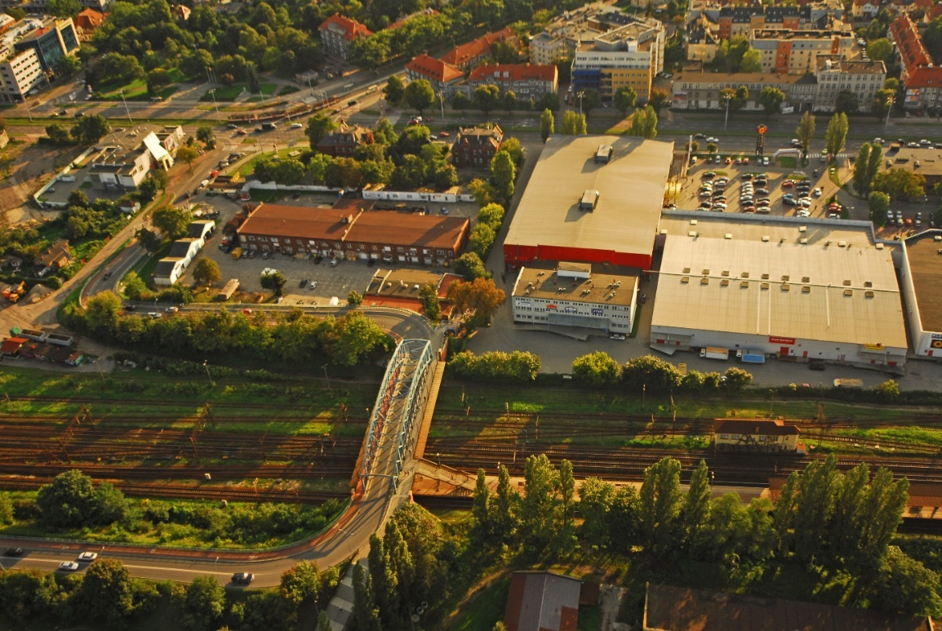
Zdjęcie przystanku SKM Zaspa oraz wiaduktu ul Lewoniewskich, przed budową linii PKM. Wyraźnie widać na zdjęciu zejście z wiaduktu na peron przystanku Zaspa.

4.3 Dynamiczny rozwój Centralnego Pasma Usługowego na północ – obszar nowego ośrodka centralnego w Oliwie
4.3.1- Przystanek PKM Strzyża (Abrahama) – ul. Wita Stwosza
Koncepcja Pomorskiej Kolei Metropolitalnej zakładała przekroczenie Al. Grunwaldzkiej i ul. Wita Stwosza, estakadą z przystankiem roboczo nazwanym Abrahama z dojściem do kampusu Uniwersytetu Gdańskiego. Pod estakadą zaproponowano kasy i kawiarnię z czytelnią dla studentów jako możliwe miejsce spotkań. Przystanek tramwajowy umożliwiał przesiadanie się na komunikację miejską.
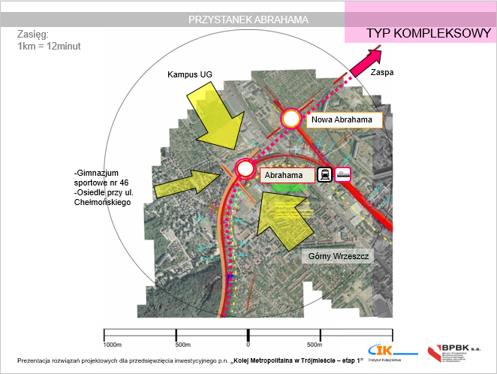
Na rysunku powyżej pokazano możliwą trasę tramwaju, która jest planowana w ul. Nowej Abrahama.
Poniżej trzy warianty przebiegu linii tramwajowej w powiązaniu z PKM:
Wariant 1. Zakłada przedłużenie linii tramwajowej z przystanku Brętowo (Rakoczego) równolegle do PKM po południowej stronie. Podstawowy problem to różnica wysokości. Przystanek jest na wysokości peronu PKM Brętowo, tj. ok 8 metrów nad ul Rakoczego – Potokową, dokładnej analizy wymagają dopuszczalne spadki na linii tramwajowej.
Wariant 2. Zakładał wprowadzenie tramwaju w tory kolejowe PKM. Po konsultacjach z kolejarzami wariant niemożliwy do wprowadzenia dla taboru tramwajowego niespełniającego standardów kolejowych. Linia w Karlsruhe nie została nigdzie powielona.
Wariant 3 – wariant zrealizowany w części do Brętowa (Rakoczego)
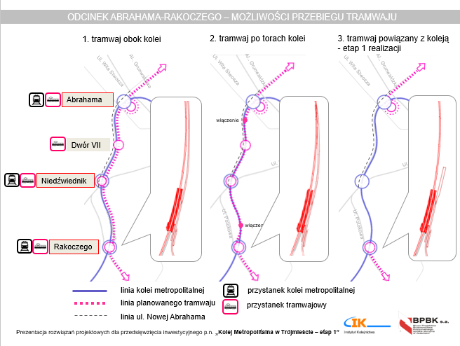
Koncepcje Nowej Abrahama od lat były wykonywane fragmentami, nie rozwiązywały problemów wysokościowych (bak niwelet ulicy) i systemowych np.: - a/ rozwiązania geometrii przesuniętych skrzyżowań: ul. Słowackiego- z ul. Potokową i planowanego skrzyżowania ul. Słowackiego z Nową Abrahama. Już obecnie bez Nowej Abrahama, przepustowość skrzyżowania z ul. Potokową jest niewystarczająca.
-b/ pokonania różnicy wysokości pomiędzy ul. Wita Stwosza i przystankiem Brętowo.
Przedstawione powyżej analizy mają wpływ na rozwiązania komunikacyjne w obszarze CPU oraz projekt ul. Nowej Abrahama

4.3.2 - Projekt obsługi komunikacyjnej obiektów Alchemii i Uniwersytetu Gdańskiego z Al. Grunwaldzkiej- ul. Kołobrzeskiej i SKM
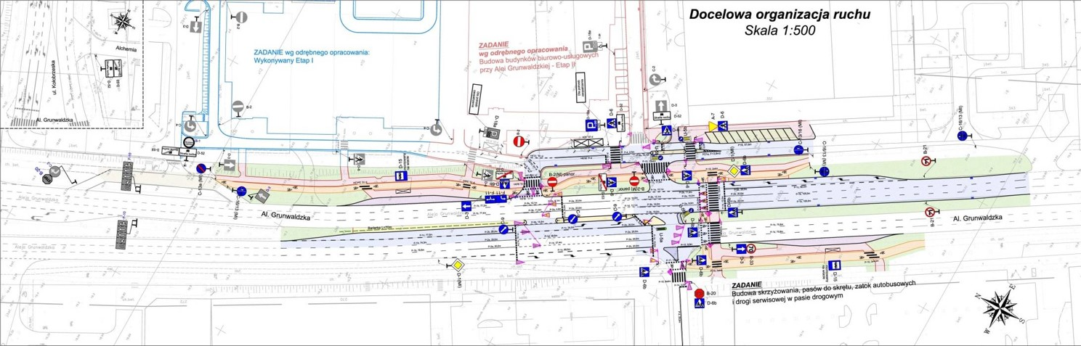
Powyżej - opracowany projekt organizacji ruchu na Al. Grunwaldzkiej, bez poszerzania pasa drogowego, z akcentem na sterowanie ruchem. Obsługa komunikacyjna obiektów na działce inwestora (TORUS) jest rozwiązywana na jego działce i uzależniona od możliwych do przyjęcia rozwiązań komunikacyjnych na Al. Grunwaldzkiej.
Poniżej - system sterowania ruchem, z projektu sygnalizacji świetlnej.
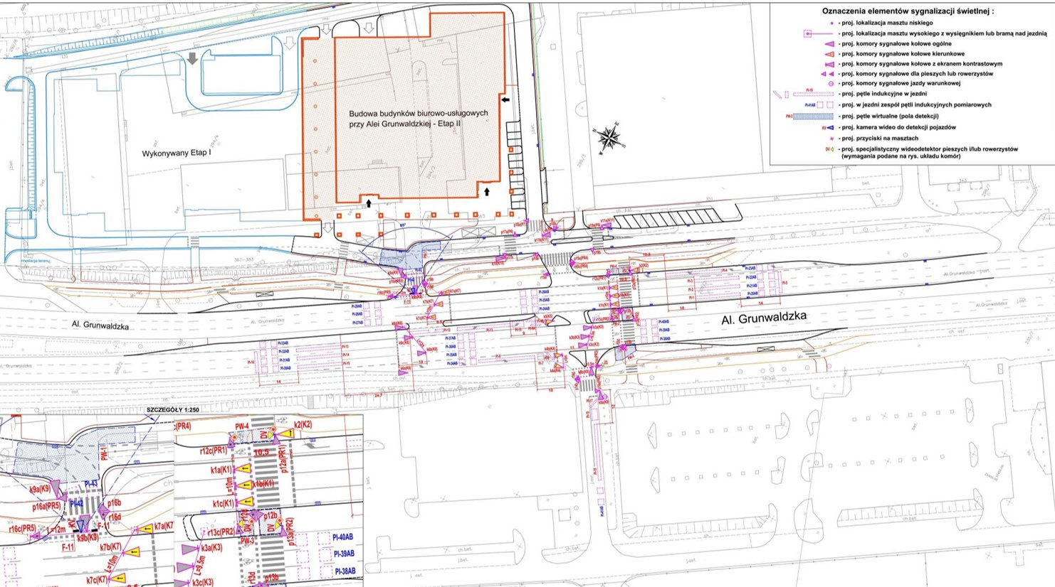
Schemat programu sterowania ruchem z pokazaniem kolejnych faz ruchu na Al. Grunwaldzkiej i obsługą sąsiadujących działek inwestorów i właścicieli, pokazany poniżej, obrazuje możliwości obecnej inżynierii ruchu w rozwiązywaniu złożonych zadań komunikacyjnych, przy ograniczeniu zakresu robót budowlanych.
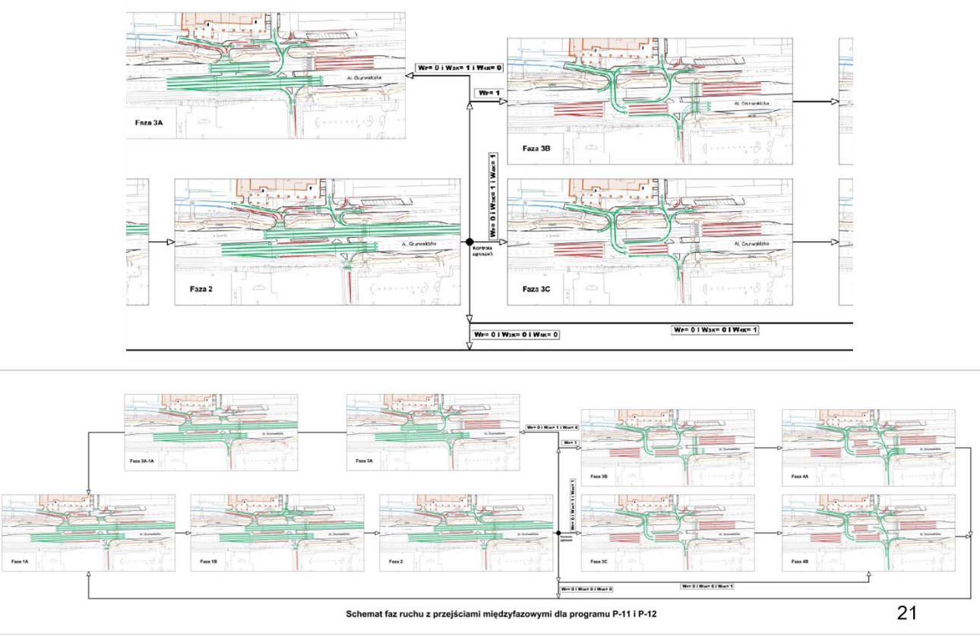
Pokazany powyżej system sterowania objął Alchemię i Uniwersytet.
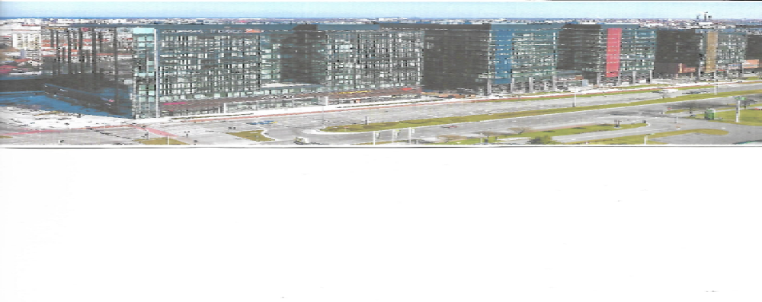
Widok Al. Grunwaldzkiej po przebudowie, na odcinku terenu Alchemii.
4.3.3 - Powyżej opisany system organizacji ruchu, został rozszerzony o skrzyżowanie z Kołobrzeską - Bażyńskiego, a następnie o odcinek Alei przy obiektach „Olivii Business Center”.
Jest to kolejny przykład efektywnego wykorzystania systemów sterowania ruchem do ograniczenia kosztów przebudowy ulic i infrastruktury podziemnej.

4.3.4 - Koncepcja zmian organizacji ruchu w Oliwie z analizą wyłączenia ruchu tranzytowego ze Starej Oliwy (St. Rynek- ul Opata J. Rybińskiego), zintegrowanie ruchu tramwajowego i autobusowego na pętli Oliwa
- Aktualna do dzisiaj organizacja ruchu w Starej Oliwie
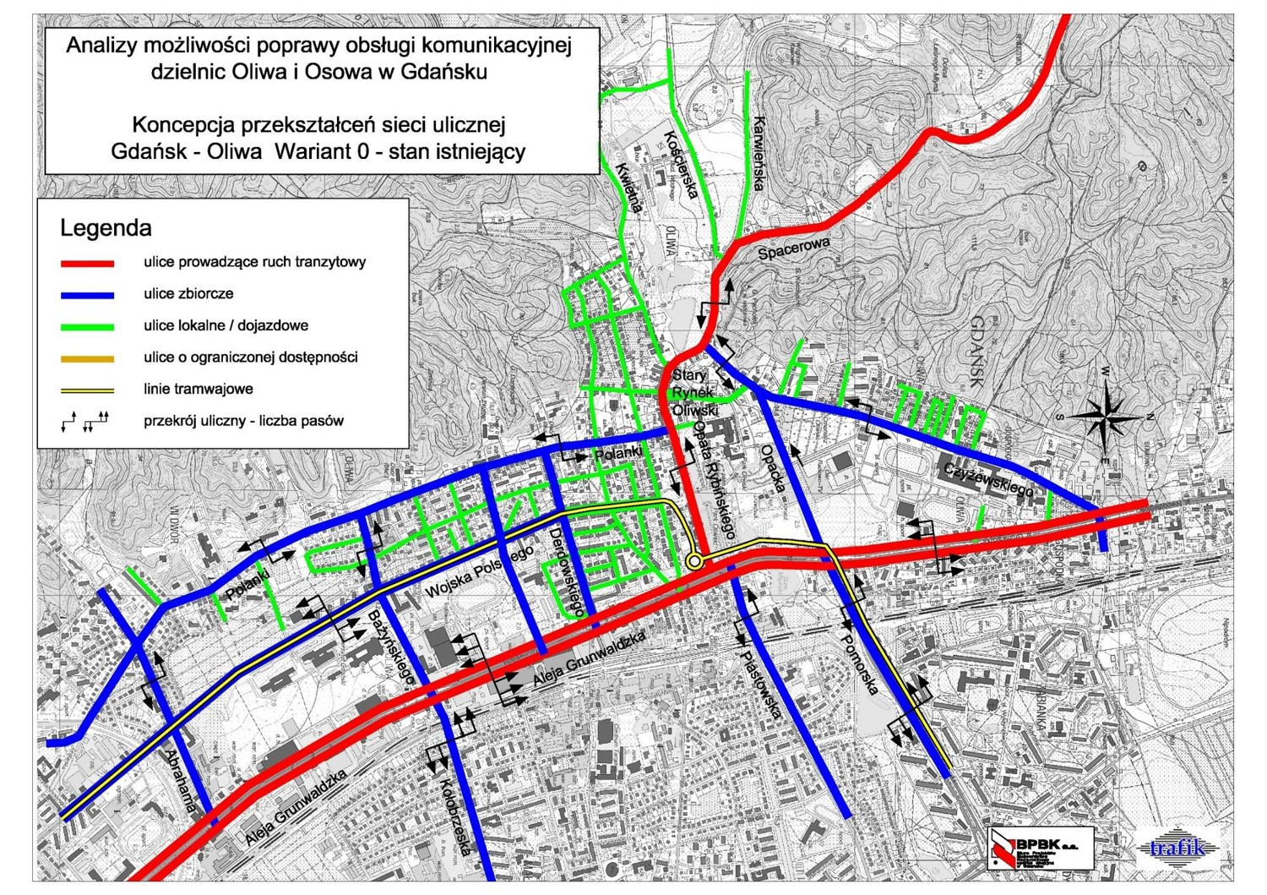
Koncepcja ograniczenia ruchu w Starej Oliwie - na Starym Rynku Oliwskim i ul. Opata Jacka Rybińskiego zakładała budowę ul. Nowej Opackiej, klasy Z 2/2 z włączeniem w Al. Grunwaldzką, pomiędzy stacją paliw Shell i terenem TVP Gdańsk (w tym miejscu kończy się 3 pasowy przekrój Al. Grunwaldzkiej). Kolejnym istotnym założeniem było ograniczenie ruchu na ul. Polanki od ul. Derdowskiego do ul. Opata Jacka Rybińskiego. Niezależnie w planach miejskich była zapewniona rezerwa dla budowy ul. „Sudeckiej”, równoległej do ul. Derdowskiego. Tworzyło to siatkę ulic: Al. Grunwaldzka- ul. Polanki – Wojska Polskiego/ Wita Stwosza, oraz poprzecznych: ul. Abrahama- Bażyńskiego – „Sudecka” - Derdowskiego. Ruch tranzytowy pozostawał na Al. Grunwaldzkiej, połączonej z kierunkiem Osowa ul. Nową Opacką i Spacerową. W ZDiZ który był zleceniodawcą koncepcji, nie zaakceptowano ryzyka wyprowadzenia ruchu tranzytowego ze Starego Rynku Oliwskiego.
Było to równoznaczne z zawieszeniem dalszych prac. Na schemacie poniżej pokazano analizowaną wersję rozdzielenia ruchu ze Spacerowej na ul. Opacką i ul. Czyżewskiego, jako jedną z wersji przyjętą do analiz ruchu. Nie analizowano skutków pozostawienia ruchu tranzytowego z Osowy i puszczenia ruchu odwrotnego ul. Opacką. Wymagałoby to wyeliminowania parkowania na starej Opackiej i zapewnienia parkingu dla cmentarza oliwskiego na zapleczu parkingu TVP Gdańsk.
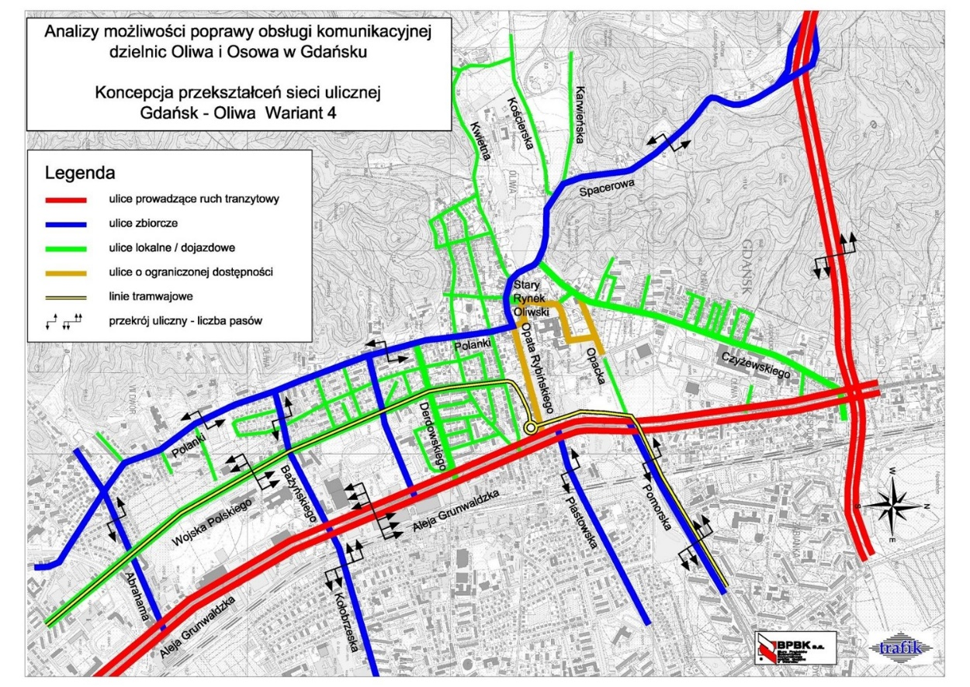
Wariant docelowy z wyprowadzeniem tranzytu ze Starej Oliwy, po wybudowaniu tunelu Nowej Spacerowej - projekt Gdańska i Sopotu.
Wyprowadzenie ruchu tranzytowego z centrum Starej Oliwy było ważnym elementem rewitalizacji Oliwy. Obszar o unikalnych walorach historycznych, kulturowych i rekreacyjnych. Obejmuje zabudowania dawnego klasztoru Cystersów, Katedrę i Pałac Biskupi, pozostałości dawnych młynów (Stawy Młyńskie), Park Oliwski z potokiem Oliwskim z kontynuacją za Al. Grunwaldzką terenu wzdłuż Potoku Oliwskiego (do zagospodarowania). Osią komunikacyjną tego terenu, między ul. Opacką i Derdowskiego, są: Stary Rynek Oliwski i ul. Opata Jacka Rybińskiego.
Rewitalizacja Oliwy i tworzenia miejsca dla ludzi, (nie samochodów) dałaby impuls do dalszych zmian, na wzór sopockiej ulicy - deptaka Monte Cassino.
Poniżej złączona wizualizacja pokazująca zlokalizowany przy ul. Opata Rybińskiego Plac Inwalidów, z inspiracją architektów zmiany zagospodarowania tego miejsca.
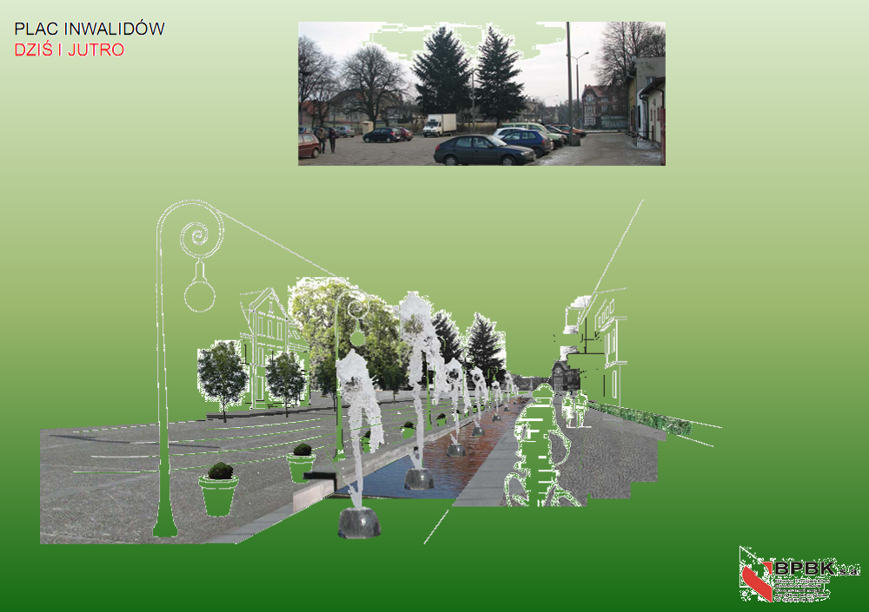
Stara Oliwa stanowi atrakcyjne zaplecze, dynamicznie budowanego, nowego centrum PAG w jego północnej części.
4.3.5 – Koncepcja przebudowy Pętli Oliwa: Koncepcja obejmowała różne warianty, od zachowania istniejących rozwiązań, do przebudowy pętli na układ peronów przelotowych i końcowych (dla taboru dwukierunkowego) z lokalizacją przystanków autobusowych przy ul. Opata Rybińskiego, na wydzielonym BUS-pasie. Pozwalało to zagospodarować uwolniony teren na obiekty kubaturowe. Wizualizacja poniżej pokazuje możliwość takiego zagospodarowania i organizacji powiązania linii autobusowych z Osowej z liniami tramwajowymi w Gdańsku. Do podejmowania powyższych decyzji zmian niezbędne są analizy ruchu potwierdzające możliwość wprowadzenia zmian w organizacji ruchu lub dające wytyczne jakie rozwiązania są obecnie możliwe.
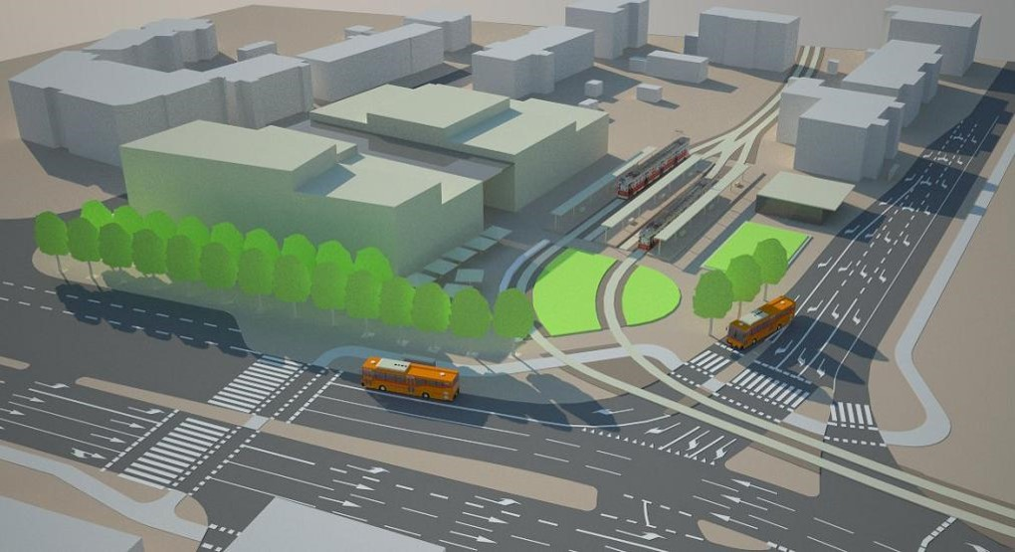

4.4 Projekty realizowane z funduszy UE, wspólnie w ramach „Metropolii” 4.4.1 Rozwój komunikacji rowerowej Aglomeracji Trójmiejskiej lata 2007 – 13
Na zlecenie Urzędu Miasta Gdańska jako koordynatora projektu, wykonane zostało opracowanie dla miast Gdańsk-Sopot-Gdynia zawierające: Studium wykonalności, standardy rowerowe dla Aglomeracji z załącznikami (z planami planowanych do realizacji tras rowerowych), oraz wniosek aplikacyjny o środki unijne dla w/w ścieżek rowerowych.
- 4.4.2 TRISTAR projekt wraz z realizacją systemu sterowania obszarowego ruchem w Gdańsku, Sopocie, Gdyni z instalacją sprzętu i infrastruktury oraz centrami zarządzania ruchem w Gdańsku i Gdyni. System zarządzania i monitoringu został zrealizowany, jest rozbudowywany w miarę nowych potrzeb i środków finansowych.
- 4.4.3 Studium Techniczno, Ekonomiczno, Środowiskowe (STEŚ) -budowy ul. Nowej Spacerowej - DW nr 218, z tunelem drogowym pod „Pachołkiem” (wspólny projekt Gdańska i Sopotu)
A. Część techniczna STEŚ Nowej Spacerowej
Studium było wykonywane w czasie budowy tunelu pod Martwą Wisłą. W scenariuszu optymistycznym po zakończeniu tego tunelu była szansa przystąpienia do budowy następnego tunelu na ul. Nowej Spacerowej (droga wojewódzka nr 218) maszyną do drążenia tuneli – „Damroką”. Równolegle trwały prace przy realizacji Drogi Zielonej na odcinku od Ergo- Areny do Al. Grunwaldzkiej- Niepodległości (wspólnej inwestycji Gdańska i Sopotu)
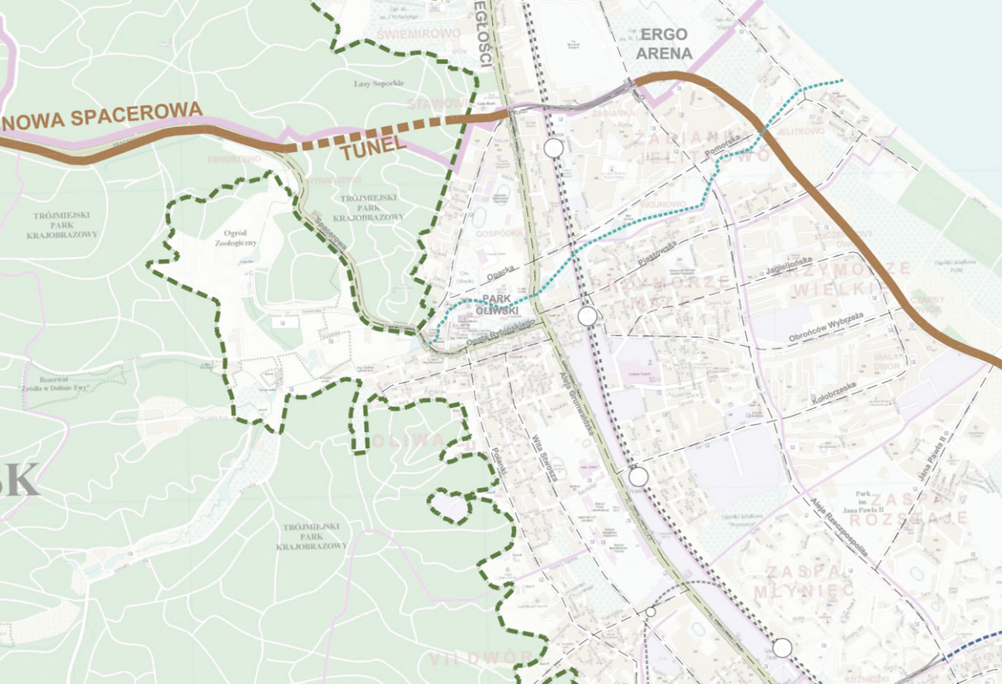
Korzyści z projektowanej trasy były dla obu miast oczywiste.
1. Dawały szansę wyprowadzenia części ruchu tranzytowego z północnych dzielnic Gdańska i z Sopotu.
2. Realizacja tego projektu umożliwiała wyprowadzenie ruchu ze Starej Oliwy i jej kompleksową rewitalizację.
3.Usprawniała dojazd do Dzielnicy Osowa,
4. Umożliwiała łatwiejszy dojazd do zachodnich dzielnic Gdyni z pominięciem centrum Sopotu. Sopot - miasto o statusie kurortu, musi spełniać zaostrzone normy emisji spalin i hałasu.
5. Ograniczały wpływ układu drogowego na cenne środowiskowo obszary TPK i Potoku Oliwskiego.
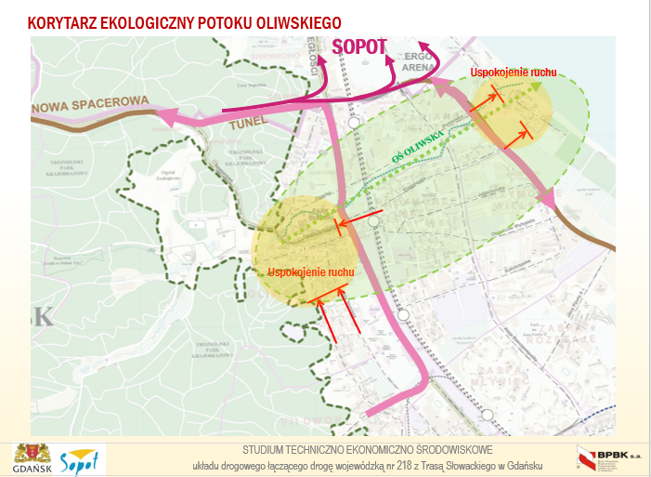
Konstrukcję i wymiary tunelu planowano identyczną, jak budowanego tunelu pod Martwą Wisłą. Parametry drogi – dwie jezdnie dwupasowe (w tym BUS-pasy od Grunwaldzkiej do Osowej), oaz z przejściami wzdłuż jezdni dla obsługi. Obydwie komory łączone przejściami, w wymaganych przepisami odstępach.

Uwaga zgodnie z przepisami dla tuneli długości powyżej 500 m, niezbędna jest budowa dwóch komór. W razie wypadku, pożaru czy zablokowania ruchu
konieczne jest zapewnienie przejścia do sąsiedniej komory tunelu.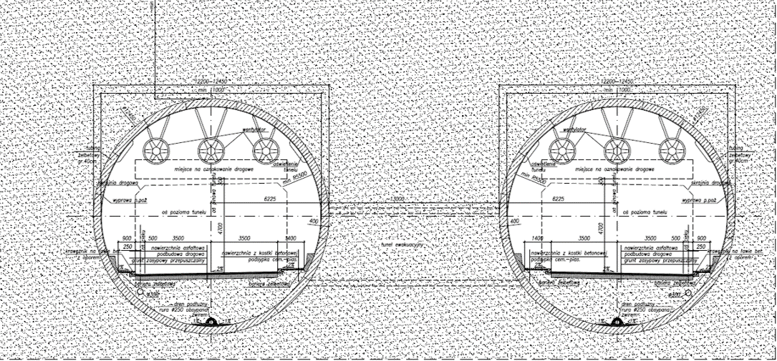
Powyższe reguluje Dyrektywa 2004/54WE Unii Europejskiej dla tuneli transeuropejskiej sieci drogowej.
B. Wyprzedzająco realizowany odcinek Drogi Zielonej od Ul. Gospody do Al. Grunwaldzkiej – Niepodległości Wybudowany odcinek Drogi Zielonej jest ważnym elementem układu transportowego, łączącym Dolny Taras (dzielnice - Żabianka, Przymorze, Zaspa) oraz Jelitkowo z planowanym wyprowadzeniem ruchu ul. Nową Spacerową do dróg krajowych S-6 i S-7. Zdjęcie zrealizowanego odcinka Drogi Zielonej z Ergo Areny do Al. Grunwaldzkiej z widokiem wiaduktu pod torami PKP.
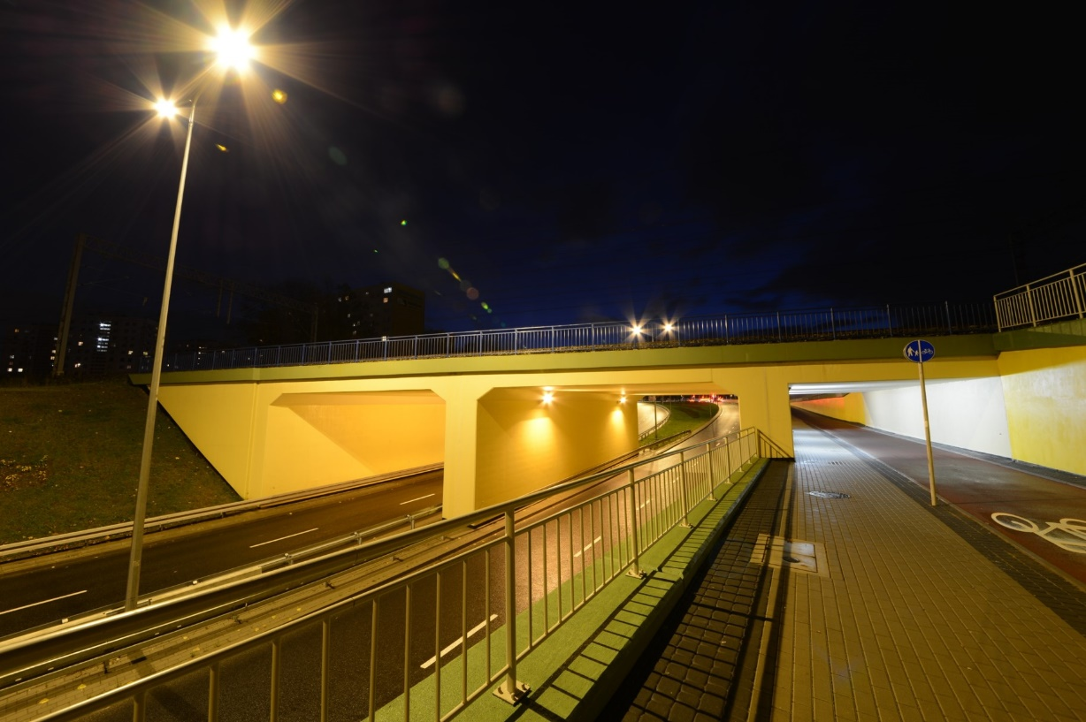
C. Prognozy ruchu:
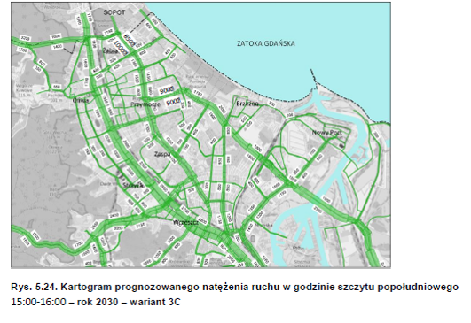
Analizy ruchu wykonał do STEŚ zespół Politechniki Gdańskiej , są one nadal cenne pomimo upływu czasu. Prognozy ruchu na rok 2030 zakładające wybudowanie Nowej Spacerowej z tunelem pokazują jaki wpływ ma ta inwestycja na obszar PAG i jego możliwości rozwojowe (kartogram powyżej). Budowa N. Spacerowej odciąża północny odcinek Al. Grunwaldzkiej. W perspektywie czasowej 2030 nie jest potrzebna nowa trasa odciążająca w pasie Drogi Czerwonej. Zawężenie przekroju ul. Pomorskiej od wiaduktu PKP do Al. Grunwaldzkiej ogranicza wykorzystanie i przepustowość całej ul. Pomorskiej.
Projektowana i wybudowana w latach 70tych jako główna trasa spinająca Al. Grunwaldzką z ul. Chłopską, obsługuje osiedla Żabianka i Przymorze, oraz Jelitkowo. Kolejny kartogram pokazuje prognozowane potoki pasażerskie w obszarze PAG i jego otoczeniu. Na osi północ – południe (N- S) dominują przewozy linią SKM, oraz tramwajami w ul. Wojska Polskiego – Wita Stwosza, ul. Pomorskiej i Chłopskiej - Al. Rzeczypospolitej.
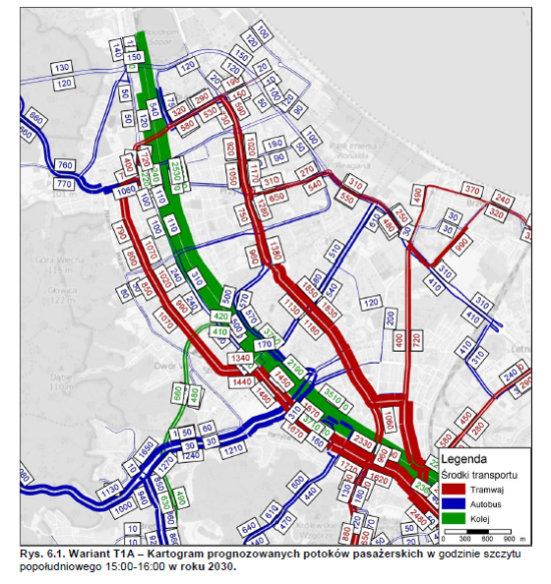
Z wyżej pokazanych kartogramów wynika, że „trzonem” transportowym Centralnego Pasa Usługowego są: - w zakresie komunikacji samochodowej – Al. Grunwaldzka i sprawność tej arterii powinna być zachowana. - W zakresie obsługi pasażerskiej, transport szynowy. W tym na głównej osi Metropolii (N-S) linia SKM. W obszarze aglomeracji Gdańskiej linie tramwajowe. Wyjątek stanowi obsługa autobusowa Górnego Tarasu i Osowej, uzupełniona linią PKM.
4.5 Transport i układ drogowy jako czynnik wzrostu kolejnego ośrodka centralnego „OLIWA”
Jednym z podstawowych czynników wzmacniających rozwój Centralnego Pasma Usługowego w kierunku północnym Metropolii, jest sprawnie funkcjonujący układ transportowy Al. Grunwaldzkiej i SKM. Dostępność komunikacyjna była impulsem dla tworzenia i rozwoju silnego i nowoczesnego ośrodka biznesowo – biurowego i rozwoju inkubatorów nowych technologii. Dalszy wzrost Centralnego Pasma Usługowego uzależniony jest od zapewnienia niezbędnej sprawnej obsługi transportowej, infrastruktury technicznej i powiązania z zapleczem mieszkaniowym Dolnego Tarasu, terenami inwestycyjnymi między Al. Grunwaldzką i ul. Wita Stwosza, oraz najcenniejszym pasem między Al. Grunwaldzką: terenami kolejowymi i rezerwą terenu Drogi Czerwonej. Najtrudniejszym do rozwiązania problemem komunikacyjnym jest powiązanie pasów terenu rozdzielonych koleją.
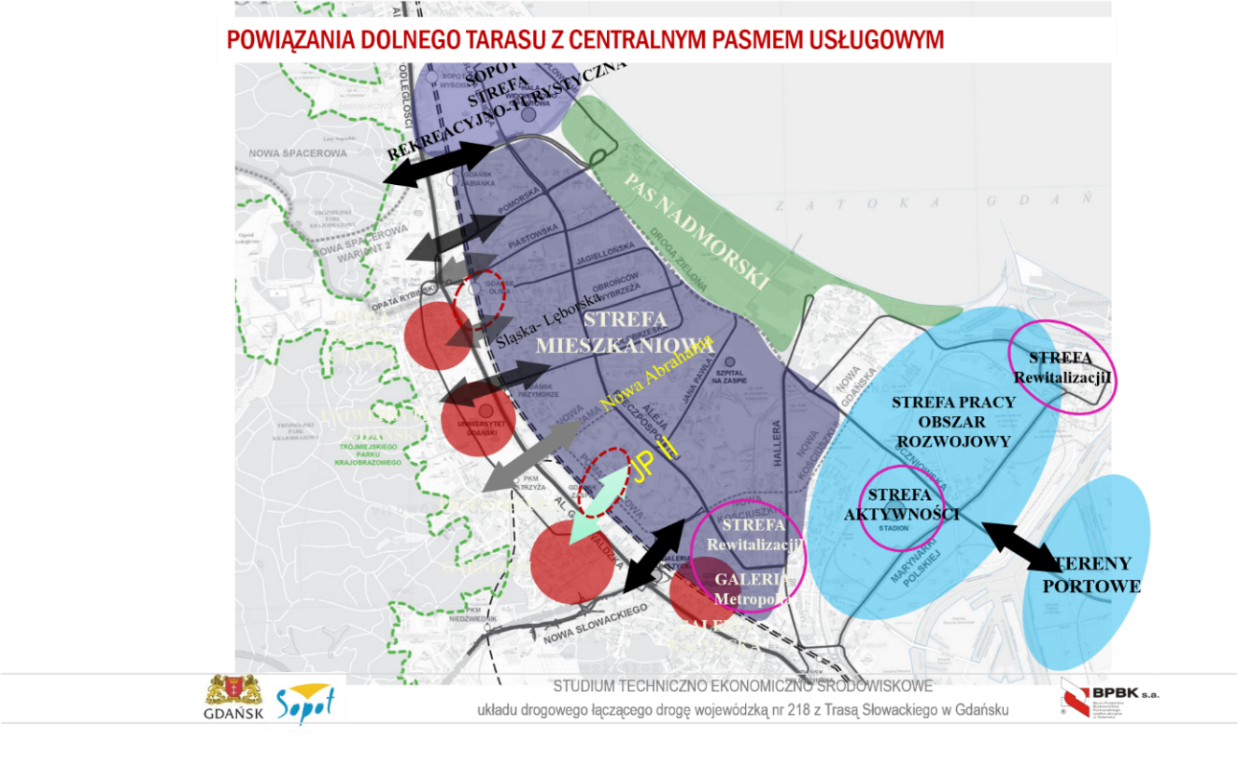

Schemat powyżej obrazuje możliwości powiązań: drogowych, pieszych i rowerowych w zależności od potrzeb i możliwości technicznych, funkcjonalnych i możliwości finansowych.
Opracował: mgr inż. Jan Kosiedowski
Przedstawiając projekty, realizacje i analizy, chciałbym podkreślić swój, szacunek i podziękowanie wielu pokoleniom projektantów różnych branż z Biura Projektów Budownictwa Komunalnego w Gdańsku, którzy aktywnie uczestniczyli r realizacji projektów dla Gdańska, Trójmiasta i wielu miast Polski.

